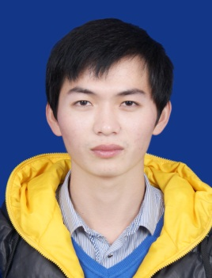
电子科学与工程学院优秀个人“飞跃”奖评选报名表
姓 名 |  |  | 学 号 |  | 照  片
性 别 |  |  | 年 龄
年 级 |  |  | 民 族
专 业 |  |  | 联系方式
政治面貌 |  |  | 曾、现任职务
成绩概况 |  | 专业学年综合测评成绩排名：
个人事迹
获奖情况
学院意见
备注
电子科学与工程学院

